3000软件设置说明（网络）
1 总线报警主机网络参数设置（以8120P为例）
1.1 进入编程
控制键盘输入：666666(出厂默认），再按[编程]+[布防]进入到编程状态。

1.2 设置设备数目
进入编程界面后：显示“1 查询”界面，
键盘按{#}号下翻键→显示“2编程”→
按{布防}→“2.1 用户编程”→
按{#}下翻键→“2.2 系统编程”→
按{布防}→“2.2.1 设备数目”→
按{布防}→根据地址码最大值输入数字→ 操作视频
按{布防}
1.3设置系统地址
在“2.2 系统编程”里，按{#}下翻键多次找到“2.2.11系统设置”→
按{布防}→“1系统地址”→
按{布防}→输入{1}（如果是第二台就输入2）→
按{布防}
1.4 设备掉线提示关闭
在“2.2.11系统设置”→按{布防}→“1系统地址”→
按2次{#}下翻键→“3 设备掉线提示”→
按{布防}→“所有的设备：1”→
按{0}→按{布防}
1.5 把IP协议设成1
在“2.2.11系统设置”→按{布防}→“1系统地址”→
按4次{#}下翻键→“5 RS232协议”→
按{布防}→“1 RS232”→
按{#}下翻键→按{布防}→“2 IP”→
按{1}→按{布防}
1.6 修改心跳间隔
在“2.2.14 IP参数”→按{布防}→“1 主机IP”→
按10次{#}下翻键→按{布防}→“0100”→
输入{0020}→按{布防}
1.7 退出编程
连续按6次{撤防}返回键即可
1.8 设置网络参数（用网络设置工具在同一个交换机调试）
打开“USR-M0_V2.1.2.118”搜索软件，操作步骤如下所示：
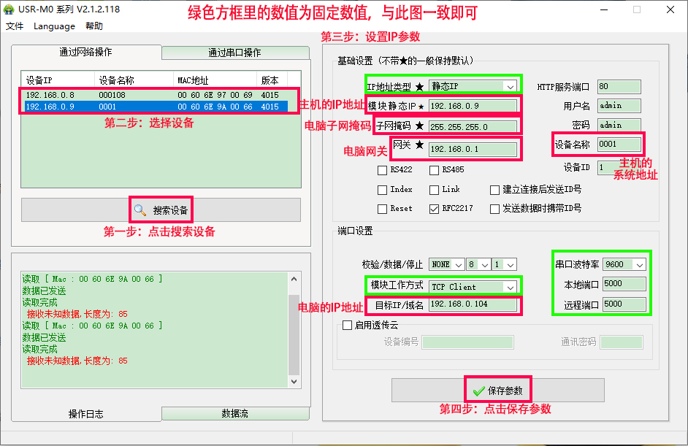
2 软件平台设置
2.1 运行软件（安装软件前需把防火墙、安全中心、杀毒软件关闭）
鼠标双击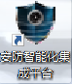图标，登录名是“admin”,登录密码是“1”，如下图：
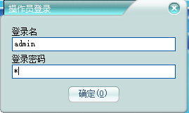

2.2 增加报警设备
1） 在“基本管理”界面操作步骤，如下图所示：
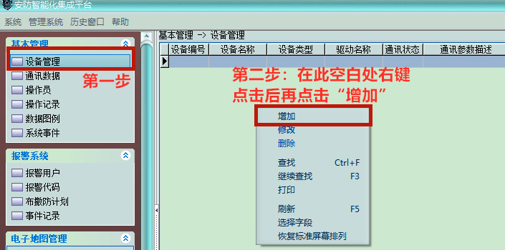

- 在“基本资料”界面操作步骤，如下图所示：
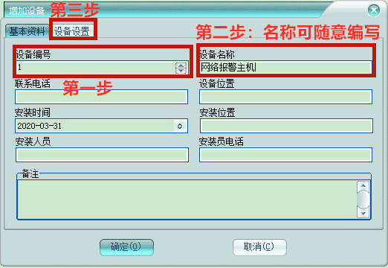
- 在“设备设置”界面操作，“超时脱网时间”一定要设成大于报警主机“时间间隔”的时间（比如61秒）。如下图所示：
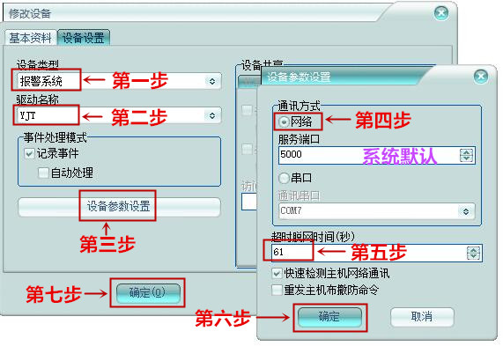
注：由于集成平台通过网络集成时作为服务器，所以，存在多台报警主机上传到该平台时，也只是增加一个接警机即可。
2.3 增加报警用户
在“报警系统”界面操作步骤，如下2个图所示：
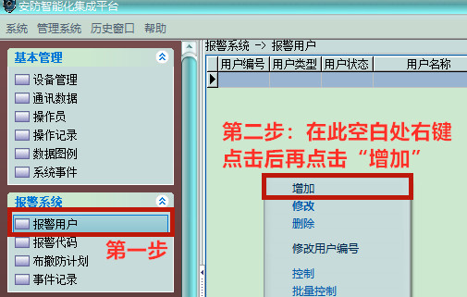
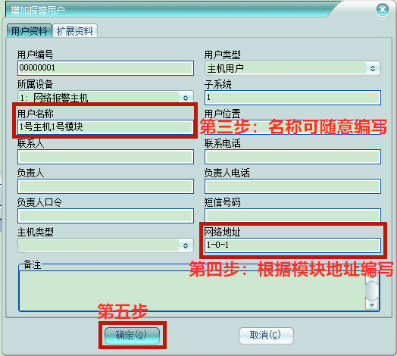
注：网络地址说明，固定格式为AA-B-CC，其中的AA是报警主机的系统地址，B为0或1，其中0表示通讯总线的设备，1表示键盘接口的设备，CC是通讯总线或键盘接口的设备地址号，比如：1-0-1，表示为1号总线主机的1号模块。如果接的是主板自带防区，主机地址固定是：AA-0-0。

2.4 添加控制键盘
添加控制键盘与添加地址模块方法类似，地址表示方法不同而已，固定格式为A-1-128。如1-1-128，表示1号主机的主键盘。2-1-128，表示2号主机的主键盘，以此类推。
2.5 增加报警用户防区资料
在防区资料界面操作步骤，如下2个图所示：
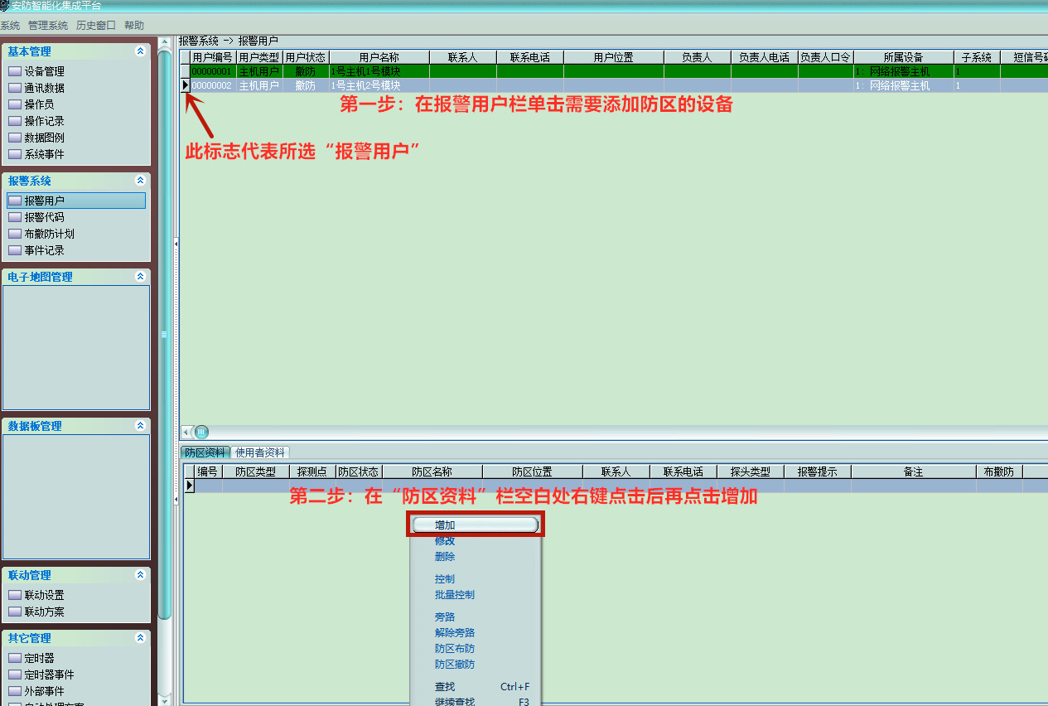
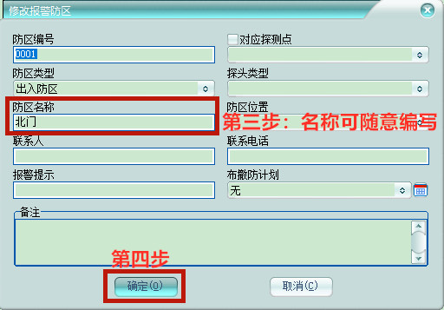
2.6 添加电子地图（地图文件支持JPG/BMP格式）
在“电子地图管理”界面操作步骤，如下2个图所示：
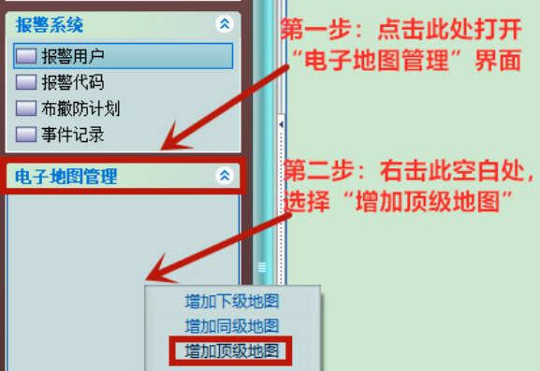

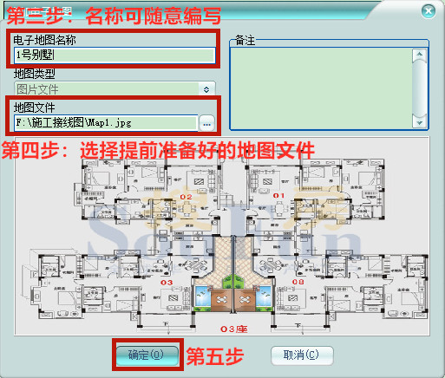
2.7 在电子地图上定位防区
在地图上操作步骤，如下2个图所示：
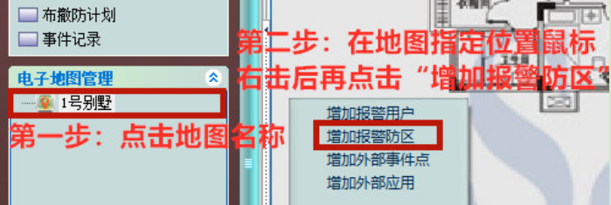

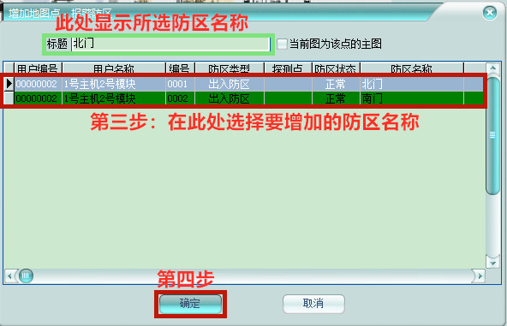
注：如果位置需要移动，鼠标左键单击图标下的文字不放进行移动，鼠标中间的滑轮可以放大/缩小地图。
2.8 软件调试
用键盘对报警主机进行“布防/撤防”操作，会有数据上传，证明报警主机与软件已连接成功，可以在“报警用户”界面进行软件远程控制。如下图所示：
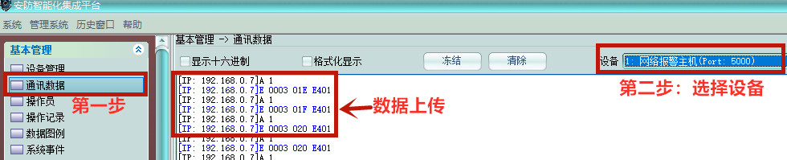
2.9 使用及操作
1. 用户统一布防/撤防操作
鼠标右击控制键盘，在弹出来的对话框选择“防区撤防/布防”即可。
- 单个设备布防/撤防操作
鼠标右击单个报警用户，在弹出来的对话框选择“防区撤防/布防”即可。
- 单个防区布防/撤防操作
鼠标右击单个防区，在弹出来的对话框选择“防区撤防/布防”即可。
- 地图上防区布防/撤防操作
鼠标右击单个防区，在弹出来的对话框选择“防区撤防/布防”即可。
2.10 常见问题
问题：软件与主机连接不上
解决：查看设备数目是否设置、系统地址是否设置、IP协议是否设置成1；
查看上述‘1.6 设置网络参数（用软件工具）’是否设置正确。
问题：测试软件时，警情不显示名称
解决：查看上述‘2.3 增加报警用户’的网络地址是否设置正确。

